**Travail de session : conception et réalisation d’un site web dynamique E-commerce**

**Filière : SMI-LPII**

**Année Universitaire 2019/2020**

## Réalisé par : EL GUERCHI Houssam

## Groupe : G4

## Filière : LPII

## Description du site :

‘Lander’ est un site e-commerce qui offre une sélection des montres de luxe. Le site contient les fonctions nécessaire qu’une application e-commerce doit gérer. Ces fonctions sont représentées sous forme des pages web suivant :

* Une page d’accueil :



* La page boutique qui affiche la collection des produits disponible à vendre :

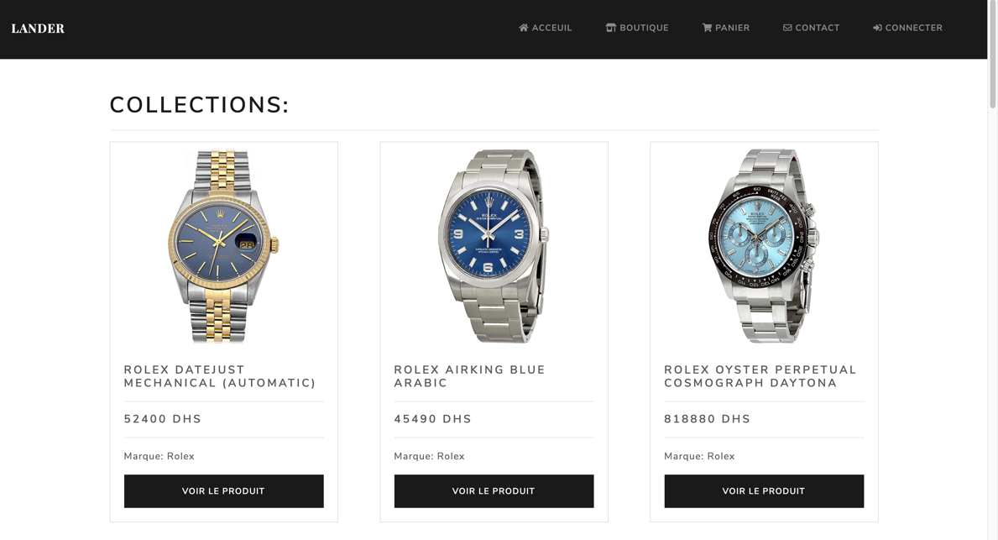

* Le bouton ‘Voire le produit’ conduit vers une page contenant les informations sur le produit choisi, ainsi que la possibilité de le commander en précisant la quantité et la rédaction d’un commentaire :

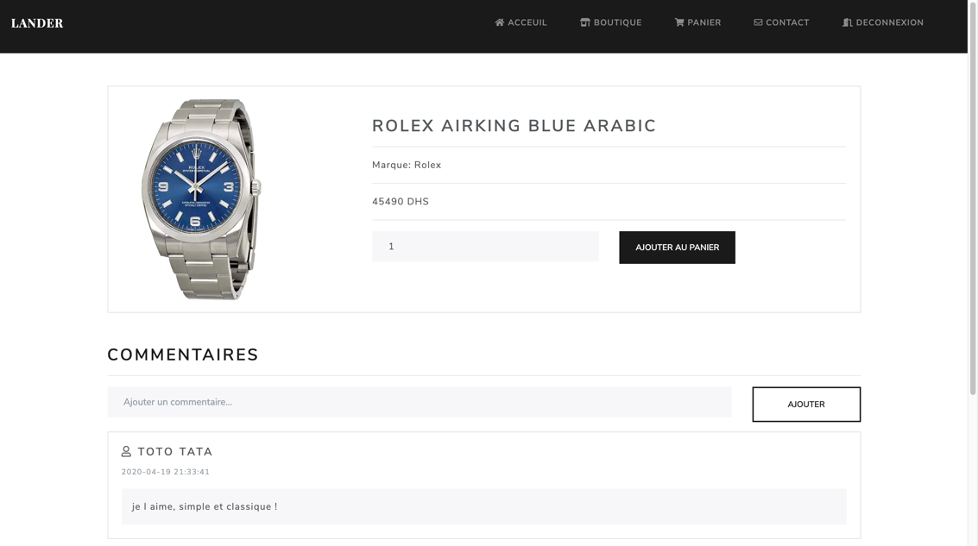

* Les produits sélectionnait sont ajoutés à la page ‘panier’ dont le total des commandes est calculé, le bouton ‘Annuler’ affecter à chaque produit de panier permet d’annuler la commande :

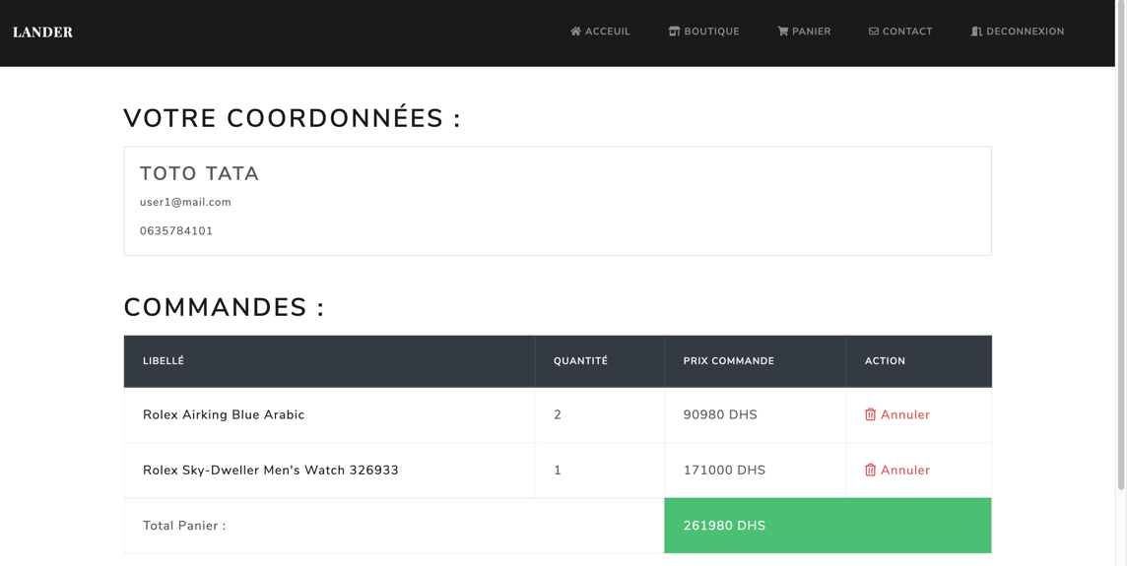

* La page ‘contact’ permet contient un formulaire qui envoie un email pour contacter le fournisseur :

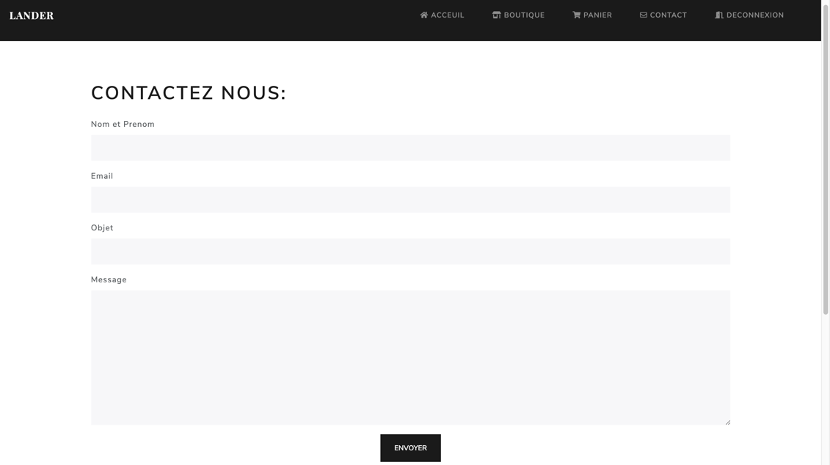

* Une page d’authentification et d’inscription au site :

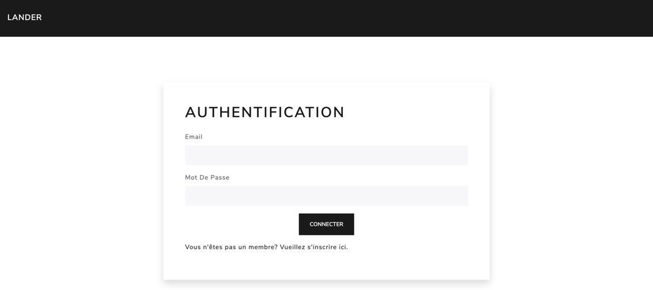

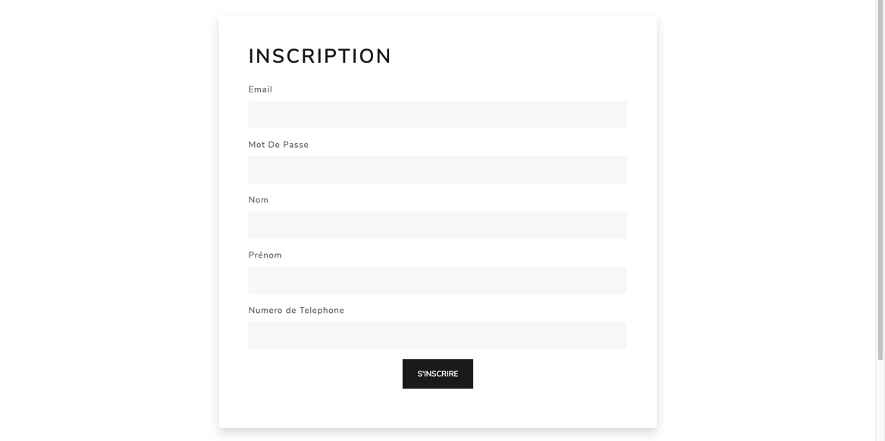

N.B : le bouton connecter/déconnecter de la barre de navigation dépend sur la session d’authentification d’un utilisateur :



Figure 1 Utilisateur déconnecter



Figure 2 Utilisateur connecter

## Bibliothèques utilisées :

Afin de réaliser un projet avec une interface élégante, la bibliothèque ‘Bootstrap’ est ajouté pour traiter cette problématique.



## Description technique :

Le projet est composé de 12 fichiers PHP chaque une traite des fonctionnalités spécifique.

* Les fichiers *‘header.php’* et *‘footer.php’* représente l’entête la fin de chaque page HTML, ils sont ensuite inclus dans les autres fichiers de manière dynamique.
* Le fichier *‘authent.php’* gère l’authentification des utilisateurs en comparant l’email et le mot de passe entré par ceux de la base de données, si l’authentification est échouée, un message d’erreur s’apparaîtra, sinon une nouvelle session contenante l’id du client sera créer.
* Le fichier *‘inscription.php’* traite une nouvelle inscription au site, si l’email existe déjà, un message d’erreur s’affichera, sinon le nouvel utilisateur sera ajouté à la base de données.
* Le fichier *‘index.php’* représente la page d’accueil du site.
* Le fichier *‘boutique.php’* affiche les produits de la base de données sous forme des grilles contenant le libellé, le prix et la marque de chaque objet.
* Le fichier *‘produit.php’* représente la page où le client pourra ajouter la quantité avant de commander le produit, de plus, rédiger des commentaires. L’ajout et l’affichage des commentaire à et de la base de données sont traités dans le même fichier.
* Le fichier *‘commande.php’* vérifie si la session d’un utilisateur est active, autrement dit, si un client est connecté ou non.

Si ce dernier est connecté, la commande sera ajoutée à la base de données, sinon, il sera dirigé vers la page d’authentification.

* Le fichier *‘panier.php’* de même cas du fichier *‘commande.php’* vérifie la session du client, s’il est connecté les commandes effectuaient et qui existes dans la base de données seront afficher selon l’id d’utilisateur active (stocké dans la session).
* Le bouton ‘Annuler’ de chaque commande du panier passe comme paramètre la référence du produit au fichier *‘annuler-commande.php’* pour supprimer ce dernier de la table commande de la base de données.
* Le fichier *‘contact.php’* est responsable d’envoyer les emails en vue de contacter le site.
* Le fichier *‘deconnex.php’* permet de détruire la session du l’utilisateur connecté.

## Diagramme entité-association :

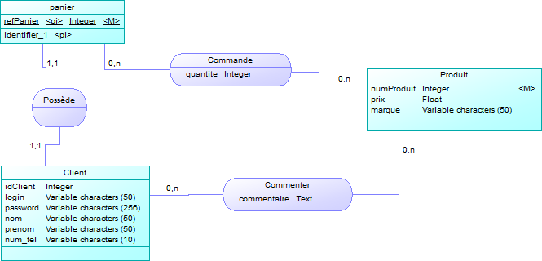

## Liens utiles :

* Répertoire GitHub du projet : <https://github.com/HoussamElGuerchi/lander>
* Adresse web du projet : <https://landerboutique.000webhostapp.com/>
* Bibliothèque Bootstrap : <https://getbootstrap.com/>